Краткосрочный проект

в старшей группе

по теме:

«Снегирь - наш друг»

Воспитатели :Лютова Анна Владимировна
Александрова Светлана Игоревна

Тверь
2024
Актуальность: Одним из принципов ФГОС дошкольного образования является формирование познавательных интересов и познавательных действий ребенка в различных видах деятельности. Познавательное развитие предполагает: развитие интересов детей, любознательности и познавательной мотивации; формирование познавательных действий, становление сознания; развитие воображения и творческой активности. Именно на этапе дошкольного детства ребенок получает эмоциональные впечатления о природе, накапливает представления о разных формах жизни, т.е. у него формируются первоосновы экологического мышления, сознания, закладываются начальные элементы мировоззрения. Художественно-эстетическое развитие предполагает развитие предпосылок ценностно-смыслового восприятия и понимания произведений искусства (словесного, музыкального, изобразительного), мира природы; Но происходит это только при одном условии: если взрослые, воспитывающие ребенка, сами обладают культурой: понимают общие для всех людей проблемы и беспокоятся по их поводу, показывают маленькому человеку прекрасный мир природы, помогают наладить взаимоотношения с ним. Наша задача – воспитать ребенка добрым, милосердным, обогатить его знаниями, восхищаться красотой родной природы научить любить и беречь её.

Участники проекта: дети старшей группы,воспитатели

Тип проекта: информационно-творческий.

Продолжительность: краткосрочный - 1 неделя.

Форма проведения: НОД, беседы, наблюдения, игровая деятельность, чтение художественной литературы, просмотр видео, совместная поделка, продуктивная деятельность.

Цель: воспитывать интерес к природе родного края; желание помогать птицам в трудных зимних условиях. Создать условия для познавательных и творческих способностей детей в процессе реализации проекта: «Снегирь – наш друг».

Образовательные задачи:

1.Познавательное развитие: продолжать знакомить детей с зимующей птицей – снегирем, рассказать об особенностях, внешнем виде, повадках, почему эта птица так называется.

2.Речевое развитие: развивать речевую активность детей при заучивании стихотворений, отвечать на вопросы по содержанию прочитанных произведений. Активизировать словарный запас: зимующая птица, птичья столовая, стайка снегирей, зимующие и перелетные птицы.

3.Художественно- эстетическое развитие: развивать у детей желание любоваться снегирями при наблюдениях, воспитывать у детей желание изображать птиц в играх – имитациях, театрализованной деятельности. Воспитывать желание изображать снегирей в рисовании, аппликации.

4.Физическое развитие: развивать у детей двигательную активность в подвижных играх: развивать внимание, быстроту реакций и т. д.

5.Социально- коммуникативное развитие: воспитывать у детей бережное отношение к птицам: заботиться о них в зимнее время года, вешать кормушки, приносить зернышки.

Предполагаемые ориентиры реализации проекта:

-закрепление первоначальных знаний о зимующих птицах, образе жизни птиц зимой; внешнем виде, повадках и образе жизни снегирей;

-появление желания заботиться о птицах зимой;

-формирование навыков творческого изображения снегирей любыми средствами;

- сплочение детско - родительского коллектива в ходе проделанной работы;

-использование методической разработки для работы других педагогов (обмен опытом)

Организация образовательной среды: подготовить книжки, альбомы, открытки с изображением снегирей. Подобрать литературные произведения (Т.Домарёнок «Снегирь принёс снег»); стихи, загадки, пальчиковые игры. Подобрать музыкальный репертуар, аудиозапись «Песня снегиря», мультфильмы про снегирей.

Предварительная работа:

- подбор методической и художественной литературы;

- наблюдение за птицами на прогулке в зависимости от состояния погоды;

- беседы: «как помочь птицам зимой», «кто прилетел к кормушке»;

- разучивание подвижной игры «Снегири и кот»;

Работа с родителями: изготовление кормушек для птиц на участок детского сада. Изготовление совместной поделки «Снегири на ветке».

Этапы реализации:

Подготовительный: перспективное планирование работы с детьми и родителями; просмотр видеоматериалов; поиск в интернете, подбор художественной литературы.

Основной:

Содержание работы в процессе реализации проекта:

- рассказы на тему: «зима и птицы»; «почему у снегиря красная грудка»; «где прячется снегирь летом»;

- беседы на тему: «меню птиц»; просмотр презентации: «Снегирь - птица зимняя»;

- загадывание загадок по теме;

- зимние приметы;

-пальчиковая игра;

- рассматривание репродукции О. Рыжикова «Снегири»;

-чтение сказки Т.Домарёнок «Снегирь принёс снег»;

- просмотр мультфильма по стихотворению А. Барто «Снегирь»;

-дидактические игры: «Один – много», «Назови ласково», «Что едят снегири», «Узнай по описанию», разрезные картинки;

- НОД рисование на тему: «Снегирь - наш друг»;

- НОД аппликация (лепка) на тему: «Снегири»;

Заключительный: анализ проделанной работы, выставка художественного творчества детей: рисунки, совместная аппликация «Снегири на ветке», изготовление кормушки, установка кормушки.

Снегирь принес снег? сказка для детей
Татьяна Домаренок

В лесу обитало много птиц. Весною и летом они распевали веселые и радостные песни, кто как мог. Краше всех пели Соловей и Дрозд, громче всех каркала Ворона и трещала Сорока. Ну, а Снегиря никто не видел, потому что жил он в глубине леса, между высоких пушистых елей, а там маленький Снегирь был совсем не заметен. Да и пел он свои песни тихо, так сказать, культурно, не стараясь никого перекричать.
– Жю-жю-жю, Жю-жю-жю. Я живу и не тужу, – вот и вся его песня.
Снегирь не грустил, потому что знал – пусть Ворона и Сорока кричат и красуются в лесу сейчас, зато зимой всё будет совсем по-другому.
Так и случилось. Пришла зима, и все веточки на деревьях побелели. Даже зеленых лапок елей и сосен стало не видно из-за пушистого белого снега, укрывшего деревья до самых верхушек. Как-то пришел Художник рисовать зимний лес, и что же он видит? Вокруг только белый снег, а где же яркие лесные краски?
Вот тогда и заметил Художник в белом заснеженном лесу эту маленькую, но такую по-летнему яркую веселую птичку. Она, словно огонек, засверкала на белом снегу своим ярко-красным оперением!
Ах, какой Снегирь на картине получился, настоящий красавец! Все птицы в зимнем лесу смотрят и завидуют, что не их нарисовал Художник.
– И откуда ты такой взялся? – спрашивает Ворона.
– Где ты был летом, почему мы тебя не видели? – стрекочет Сорока.
А Снегирь только шутит:
– Да я прилетел к вам с самого Севера вместе со снегом!
– Так ты Снегирь! – поняли птицы. – Снежная птица!
А Снегирь – молчун, ничего не отвечает им. И вот он уже летит к Рябинушке. Там, на ней, еще осенью созрели вкусные ярко-красные плоды. Сейчас ягодки укрыты снегом, но это не беда. Снегирь все равно разглядит их. А Рябинушка будет только рада угостить такой вкуснятиной своего старого друга.

Репродукции О. Рыжикова «Снегири»;

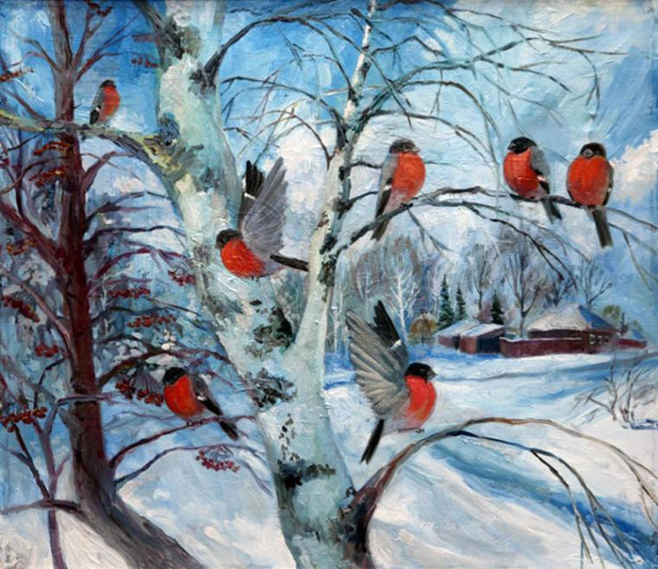

Разучивание подвижной игры «Снегири и кот»;

